Bezier曲线公式 (P1-4为控制点)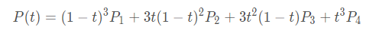
写成矩阵形式
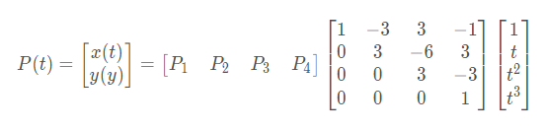
等式左端第一个由控制点组成的矩阵我们称"Geometry matrix"，第二个称"Spline matrix(Bernstein)"控制曲线的类型如Bernstein，第三个称"Canonical monomial basis"。由此我们可以给出一般曲线的公式
// Q(t)
glm::vec2 Q(double t) {
int n = point.size() - 1;
double x = 0, y = 0;
double u = 1, v = pow((1 - t), n);
for (int i = 0; i <= n; i++) {
x += C(n, i) * u * v * point[i].x;
y += C(n, i) * u * v * point[i].y;
u *= t;
v /= (1 - t);
}
return glm::vec2(x, y);
}

Bi(t)的通用算法公式
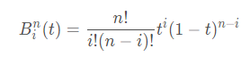
// C(n, k)
int C(int n, int k) { return factorial(n) / (factorial(k) * (factorial(n - k))); }
// n!
int factorial(int n) {
if (n <= 1) return 1;
return n * factorial(n - 1);
}

1. 用户能通过左键点击添加Bezier曲线的控制点，右键点击则对当前添加的最后一个控制点进行消除。
2. 工具根据鼠标绘制的控制点实时更新Bezier曲线。

左键*4 -> 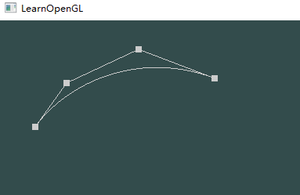 ->
左键*2 -> 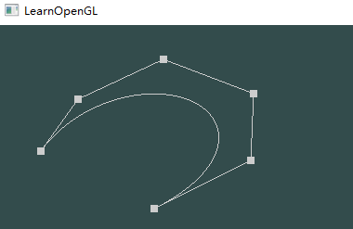 ->
右键*1 -> 